ANALISIS PERLAKUAN AKUNTANSI ATAS ASET TETAP PADA
CV TAMBUN MULIA PALEMBANG

LAPORAN AKHIR

Laporan Akhir ini Disusun Sebagai Salah Satu Syarat
Menyelesaikan Pendidikan Diploma III
pada Jurusan Akuntansi

Oleh:

FATRINA IRDAYANTI TAMBUNAN
NPM 061530500398

JURUSAN AKUNTANSI
POLITEKNIK NEGERI SRIWIJAYA
PALEMBANG

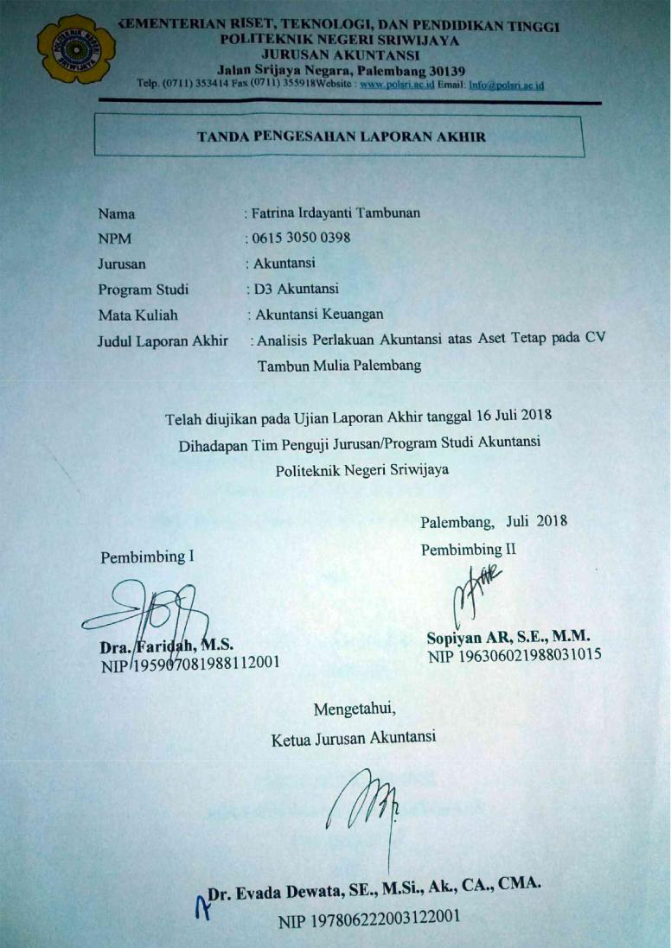
KATA PENGANTAR

Puji dan syukur kepada Allah SWT, atas rahmat dan hidayah-Nya penulis dapat menyelesaikan laporan akhir ini yang berjudul “Analisis Perlakuan Akuntansi atas Aset Tetap pada CV Tambun Mulia Palembang” tepat pada waktunya. Laporan akhir adalah salah satu syarat yang harus dipenuhi dalam rangka menyelesaikan pendidikan Diploma III di Politeknik Negeri Sriwijaya Palembang.
Dalam rangka menyelesaikan laporan akhir ini penulis telah berusaha maksimal untuk dapat memberikan yang terbaik, akan tetapi penulis menyadari sepenuhnya bahwa masih banyak kekurangan dalam penulisan laporan akhir ini. Hal ini terjadi karena keterbatasan kemampuan dan pengetahuan yang penulis miliki. Namun berkat bimbingan, petunjuk, dan nasihat dari semua pihak, laporan akhir ini dapat terselesaikan. Penulis ingin mengucapkan terimakasih kepada:
- Bapak Dr. Dipl. Ing. Ahmad Taqwa, M.T. selaku Direktur Politeknik Negeri Sriwijaya Palembang.
- Ibu Dr. Evada Dewata, S.E., M.Si., Ak., CA., CMA. Selaku Ketua Jurusan Akuntansi Politeknik Negeri Sriwijaya Palembang.
- Ibu Yuliana Sari, S.E., MBA., Ak. Selaku Sekretaris Jurusan Akuntansi Politeknik Negeri Sriwijaya Palembang.
- Ibu Dra. Faridah, M.S. selaku Dosen Pembimbing I yang telah memberikan bimbingan dan saran yang berguna dalam menyelesaikan laporan akhir ini.
- Bapak Sopiyan AR, S.E., M.M. selaku Dosen Pembimbing II yang telah memberikan bimbingan dan saran yang berguna dalam menyelesaikan laporan akhir ini.
- Bapak dan Ibu Dosen serta para Staf Jurusan Akuntansi Politeknik Negeri Sriwijaya Palembang yang selama ini telah memberikan ilmu pengetahuan kepada kami.
- Pimpinan dan seluruh karyawan CV Tambun Mulia Palembang yang telah mengizinkan dan membantu dalam pengambilan data untuk laporan akhir ini.
- Papa, mama, dan keluargaku yang selalu memberikan semangat, dukungan, dan doa dalam mengerjakan laporan akhir ini.

- Sahabatku dan seseorang di sana yang sudah menemani dan memberi semangat baik secara langsung maupun tidak langsung.
- Tebu Squad (Valda, Dira, Rina, Krisna, Dyah) yang selalu memberikan dorongan dan semangat.
- Teman-teman kelas 6 AC yang selalu memberikan dukungan baik moril maupun material, terima kasih atas semangat dan waktunya dalam mengerjakan laporan akhir ini.
- Semua pihak yang telah membantu dan memberikan dorongan selama pengerjaan laporan akhir ini agar dapat selesai tepat pada waktunya.
Akhir kata penulis menyampaikan maaf apabila terdapat kekurangan dalam laporan akhir ini. Segala kritik dan saran akan penulis terima dengan kerendahan hati. Semoga laporan akhir ini dapat bermanfaat bagi para pembaca, khususnya mahasiswa/i jurusan Akuntansi Politeknik Negeri Sriwijaya Palembang.

Palembang, Juli 2018

Penulis

ABSTRAK
Analisis Perlakuan Akuntansi atas Aset Tetap Pada CV Tambun Mulia Palembang
Fatrina Irdayanti Tambunan, 2018 (xii+94 Halaman)
Email: fatrinairdayanti@gmail.com
Penulisan laporan akhir ini bertujuan untuk mengetahui perlakuan akuntansi atas aset tetap di CV Tambun Mulia Palembang yang meliputi perolehan aset tetap, perhitungan beban penyusutan, dan penghentian aset tetap. Teknik pengumpulan data yang digunakan penulis yaitu wawancara langsung dengan pihak perusahaan, peninjauan langsung ke perusahaan dan studi kepustakaan sebagai referensi. Berdasarkan data yang diperoleh (daftar aset tetap, laporan laba rugi, dan laporan posisi keuangan perusahan tahun 2013, 2014, 2015, dan 2016) serta hasil analisis, penulis menemukan beberapa masalah yaitu CV Tambun Mulia Palembang belum tepat dalam memperhitungkan harga perolehan aset tetap karena hanya mencatat senilai harga pembelian tanpa memperhitungkan biaya lain yang terkait dengan aset tetap tersebut. Selain itu, CV Tambun Mulia Palembang menghitung beban penyusutan aset tetap yang diperoleh dalam tahun berjalan selama satu tahun penuh. Dalam laporan akhir ini penulis akan menganalisis perhitungan harga perolehan, penyusutan aset tetap, dan penghentian aset tetap serta penyajiannya dalam laporan keuangan dengan SAK ETAP sebagai tolak ukur. Berdasarkan hasil analisis, sebaiknya perusahaan melakukan perhitungan yang tepat terhadap harga perolehan, penyusutan aset tetap, dan penghentian aset tetapnya sesuai dengan Standar Akuntansi Keuangan yang berlaku sehingga laba yang disajikan dalam laporan keuangan dapat mencerminkan nilai yang sebenarnya.
Kata Kunci : Aset Tetap, Harga Perolehan, Penyusutan, Penghentian.

ABSTRACT
Analysis of Accounting Treatment of Fixed Assets at CV Tambun Mulia Palembang
Fatrina Irdayanti Tambunan, 2018 (xii+94 pages)
Email: fatrinairdayanti@gmail.com
The purpose of this final report is to determine accounting treatment on fixed assets (acquisition, depreciation expense calculations, and termination of fixed assets) on CV Tambun Mulia Palembang. Data collection techniques that are used by the author are direct interview with the company’s owner, direct observation in the company and literature study as a reference. Based on the data that are obtained (the list of fixed assets, income statement, and statement of financial position in 2013, 2014, 2015, and 2016) and the result of analysis, the authors found some problems. The problems are CV Tambun Mulia Palembang has not been exact in calculating the cost of fixed assets because the company only record the cost of fixed assets as the purchase price without count other costs on the fixed assets. In addition, CV Tambun Mulia Palembang count depreciation of its fixed assets that owned on current year for a whole year. In its final report, the writer will analyze the calculation of acquisition cost, depreciation, and termination of fixed assets and its presentation in the financial statements with SAK ETAP as a benchmark. Based on the result of analysis, the company should do the exact calculation of the acquisition cost, depreciation, and termination of fixed assets in accordance with the applicable Financial Accounting Standards so the presented earnings in financial statement may reflect its true value.
Keywords : Fixed Assets, Acquisition Cost, Depreciation, Termination.

MOTTO DAN PERSEMBAHAN

Motto:
- “Maka sesungguhnya bersama kesulitan itu ada kemudahan. Sesungguhnya bersama kesulitan itu ada kemudahan.”
(Q.S. Al-Insyirah: 5-6)
- Allah tidak membebani seseorang melainkan sesuai dengan kesanggupannya.
(Q.S. Al-Baqarah: 286)
- Dan barang siapa yang bertakwa kepada Allah, niscaya Allah menjadikan baginya kemudahan dalam urusannya.
(Q.S. At-Talaq: 4)
- Dan bersabarlah kamu, sesungguhnya janji Allah adalah benar.
(Q.S. Ar-Rum: 60)
- Jangan berbahagia ketika bermimpi indah. Bangun tekad dan berusahalah mewujudkannya. Berbahagialah ketika mimpi indah tadi dapat kita nikmati keindahannya di kehidupan kita.
(Penulis)

Laporan Akhir ini kupersembahkan untuk:
- Orang tuaku tercinta
- Keluargaku tersayang
- Dua orang spesial yang kusayang
- Teman-teman kelas 6 AC
- Kedua pembimbing yang kukagumi
- Para dosen yang kuhormati
- Almamaterku yang kubanggakan “Politeknik Negeri Sriwijaya”

DAFTAR ISI

HALAMAN JUDUL i
HALAMAN PERNYATAAN BEBAS PLAGIAT ii
HALAMAN PENGESAHAN iii
HALAMAN MOTTO DAN PERSEMBAHAN iv
ABSTRAK v
ABSTRACT vi
KATA PENGANTAR vii
DAFTAR ISI ix
DAFTAR TABEL xi
DAFTAR LAMPIRAN xii

BAB I PENDAHULUAN
  - Latar Belakang 1
  - Rumusan Masalah 2
  - Ruang Lingkup Pembahasan 3
  - Tujuan dan Manfaat Penulisan 3
    - Tujuan Penulisan 3
    - Manfaat Penulisan 3
  - Metode Pengumpulan Data 4
1.6 Sistematika Penulisan 5

BAB II TINJAUAN PUSTAKA
2.1 Pengertian dan Kriteria Aset Tetap 7
2.1.1 Pengertian Aset Tetap 7
2.1.2 Kriteria Aset Tetap 8
2.2 Penggolongan Aset Tetap 9
2.3 Perlakuan Akuntansi atas Aset Tetap 10
2.3.1 Perolehan Aset Tetap 10
2.3.2 Penyusutan Aset Tetap 12
2.3.2.1 Pengertian Penyusutan Aset Tetap 12
2.3.2.2 Faktor yang Mempengaruhi Perhitungan
Penyusutan 13
2.3.3. Pengentian Aset Tetap 14
2.4 SAK ETAP 15

BAB III GAMBARAN UMUM PERUSAHAAN
3.1 Sejarah Perusahaan 16
3.2 Visi dan Misi Perusahaan 17
3.2.1 Visi Perusahaan 17
3.2.2 Misi Perusahaan 17
3.3 Struktur Organisasi Perusahaan dan Pembagian Tugas 17
3.3.1 Struktur Organisasi Perusahaan 17
3.3.2 Pembagian Tugas 19

3.4 Perlakuan Akuntansi atas Aset Tetap Perusahaan 20
3.4.1 Perolehan Aset Tetap 20
3.4.2 Perhitungan Penyusutan Aset Tetap 24
3.4.3 Penghentian Aset Tetap 30
3.5 Penyajian Laporan Keuangan Perusahaan 30

BAB IV PEMBAHASAN
4.1 Analisis Perhitungan Harga Perolehan Aset Tetap 41
4.2 Analisis Perhitungan Penyusutan Aset Tetap 50
4.3 Analisis Perlakuan Akuntansi saat Penghentian Aset Tetap 84
4.4 Analisis Penyajian Aset Tetap pada Laporan Keuangan 86

BAB V KESIMPULAN DAN SARAN
5.1 Kesimpulan 93
5.2 Saran 94

DAFTAR PUSTAKA
LAMPIRAN

DAFTAR TABEL

Tabel 3.1 Daftar Aset Tetap CV Tambun Mulia Palembang tahun 2013 26
Tabel 3.2 Daftar Aset Tetap CV Tambun Mulia Palembang tahun 2014 27
Tabel 3.3 Daftar Aset Tetap CV Tambun Mulia Palembang tahun 2015 28
Tabel 3.4 Daftar Aset Tetap CV Tambun Mulia Palembang tahun 2016 29
Tabel 4.1 Perbandingan Harga Perolehan Aset Tetap tahun 2013 48
Tabel 4.2 Perbandingan Harga Perolehan Aset Tetap tahun 2014 49
Tabel 4.3 Daftar Aset Tetap CV Tambun Mulia Palembang tahun 2013 79
Tabel 4.4 Daftar Aset Tetap CV Tambun Mulia Palembang tahun 2014 80
Tabel 4.5 Daftar Aset Tetap CV Tambun Mulia Palembang tahun 2015 81
Tabel 4.6 Daftar Aset Tetap CV Tambun Mulia Palembang tahun 2016 82
Tabel 4.7 Laporan Laba Rugi CV Tambun Mulia Palembang 88
Tabel 4.8 Neraca CV Tambun Mulia Palembang 89

